Fotografía: | 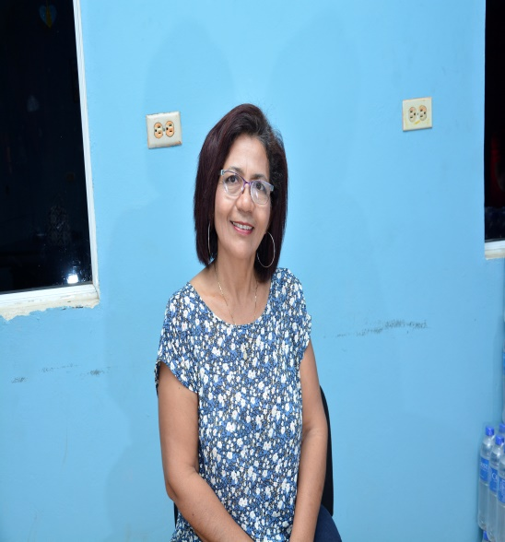
Nombre Completo: | Julia Evangelina Sarmiento Vda. de Herrarte
Descripción del cargo: | Regidor Propietario
Junta, Consejo, Comité a la que pertenece: | Comisión de la carrera administrativa municipal
Teléfono institucional: | 2429 – 7203
Correo Electrónico Institucional: | N/A
Curriculum: En este apartado se hará mención de la formación académica, actualizada y experiencia laboral previa, profesión u oficio: | Bachiller Académico

